**Tuto installation Propel 1.6 et Phing 2.4.5**

1 Créer le répertoire c:\php et extraire Phing distribution dans. C:\php\phing.

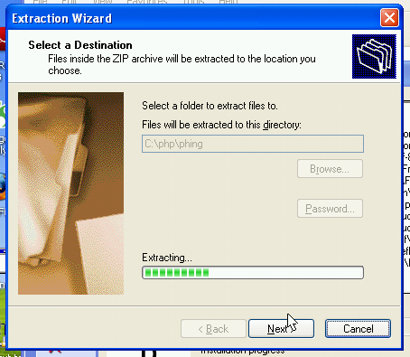

2. Extraire Propel distribution dans C:\php\propel.

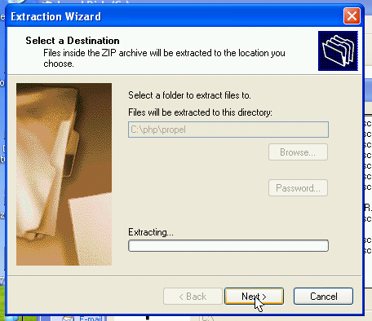

3. Sur l’ordinateur hote -> Editer les variables d’envrionnement.

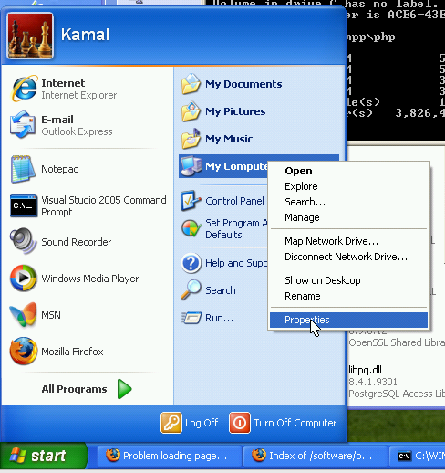

4. Aller dans la section variables d’environnement.

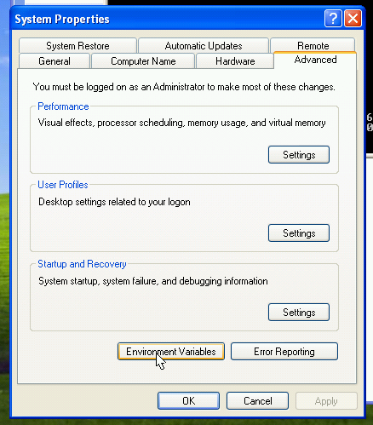

5. Créer une nouvelle variable d’environnement.

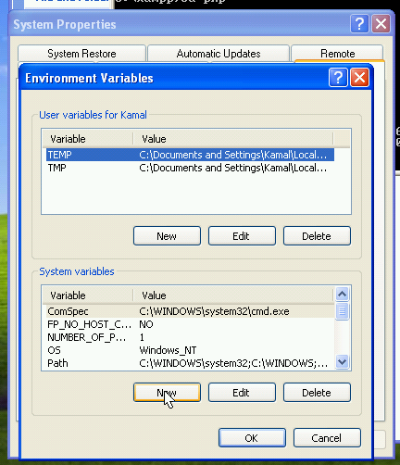

6. Definir la variable PHP_COMMAND

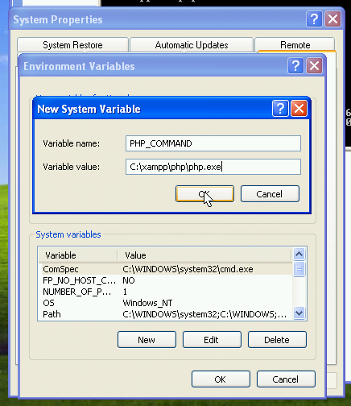

7. Definir la variable PHING_HOME

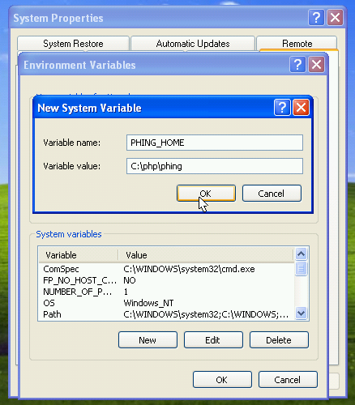

8. Definir la variable PHP_CLASSPATH

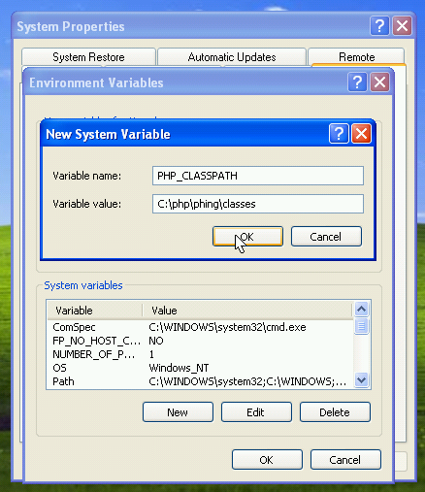

9. Editer la variable 'Path'

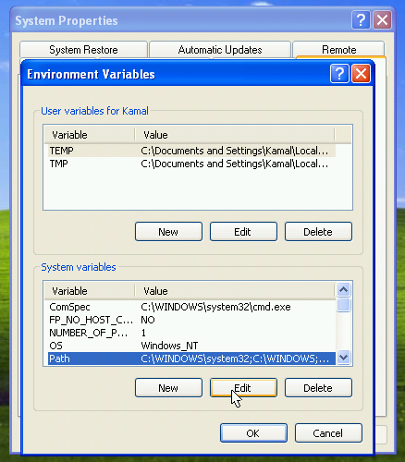

10. Ajouter '%PHING_HOME%\bin'

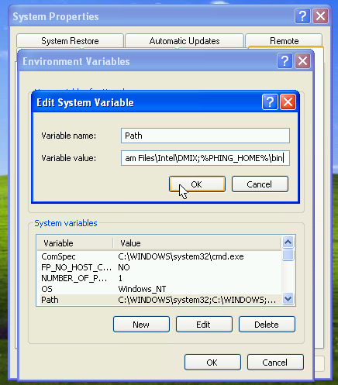

11. Ajouter aussi 'C:\php\propel\generator\bin'

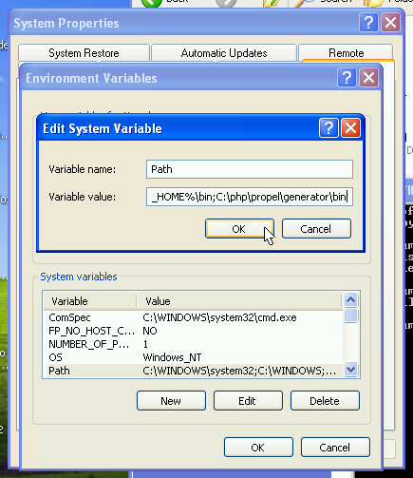

Maintenant vous pouvez utiliser les commandes phing et propel-gen